Escapade à l’ile de Ré
Du 17 au 21 Septembre 2024
Groupe des Randonneurs de Linars  Cidex 678 Moulède 16 730 LINARS  Tél : 05 45 96 42 81  courriel :bernard.brossier16@orange.fr  Siret : 49015151100014 - APE 926 C |  | NOTICE D'INFORMATION  Association bénéficiaire de l’immatriculation Tourisme N° IM 075 100 382  de la Fédération Française de la Randonnée Pédestre  64, rue du Dessous des Berges 75013 PARIS

Linars, le 2 novembre 2023

Séjour ouvert à toutes personnes du groupe des Randonneurs de Linars ayant une licence IR ou IRA
ou un pass découverte
HEBERGEMENT
Sur l’Ile de Ré au Village « Ré la Blanche »
Le bois Plage en Ré

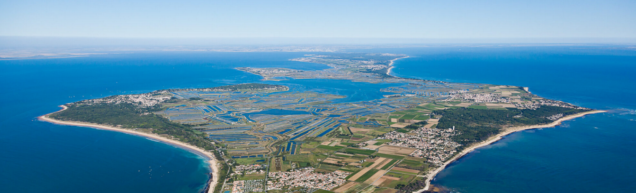

PROGRAMME
Rendez-vous est pris pour le 17 Septembre 2024 sur l’ile de Ré. Aux alentours de midi, il est prévu un pique-nique tiré du sac sur une aire que nous préciserons ultérieurement. Puis arrivée au village en fin d’après-midi pour une prise des chambres à partir de 17H30.
Il est prévu des randonnées (chaque fois une facile et l’autre moins, au choix) et visites de sites en alternance
Le 21 Septembre 2024, nous libérons les chambres après déjeuner retour sur Linars.
Plus de détails seront fournis lors d'une réunion 15 jours avant le départ.

COUT DU SEJOUR
Le coût du séjour est fixé à 360 € par personne, en pension complète.

CE PRIX COMPREND :
L'apéritif de (bienvenue)
L'hébergement en chambre double. Préciser sur le bulletin de préinscription avec qui vous souhaitez partager votre chambre.
La pension complète, du dîner du 1 er jour, vin et café inclus au repas, au déjeuner du dernier jour
Le linge de toilette, draps et couvertures fournis, lits faits à l'arrivée

NE SONT PAS COMPRIS :
Les boissons personnelles (cafés, apéritifs …),
Les dépenses personnelles,
Le covoiturage aller et retour et les déplacements sur place,
D'une manière générale, tout ce qui n'est pas indiqué comme compris.

PREINSCRIPTION
Cette préinscription sera matérialisée par le dépôt d'un chèque de réservation de 100 € par personne
(Chèque libellé à l'ordre de GRL)
Passée la date de préinscription, pour toute personne supplémentaire, une demande sera faite auprès du village selon la disponibilité des chambres.
Suivant le nombre de préinscrits (soit – de 15 personnes) nous déciderons de réaliser ou non ce séjour

PAIEMENTS
Acompte de : 100 € à la préinscription ; date limite le : 30 novembre 2023
2ème Acompte après l’inscription de : 130 € date limite le : 26 mars 2024
Solde de : 130 € date limite le : 30 juin 2024
Tous ces règlements doivent être effectués à l'ordre de GRL.

DISPOSITIONS CONCERNANT LES DEPLACEMENTS
Les participants sont invités à se regrouper par affinité, pour constituer des équipages de 3 à 4 pers.
Chaque équipage constitué gérera la contribution de chacun au frais du déplacement (trajet aller - retour et déplacements sur place)..

CONDITIONS D'ANNULATION DU SEJOUR
Annulation faite plus de 75 jours avant le départ : Retenue de 15% du montant total du séjour.
Annulation faite entre 75 et 30 jours avant le départ : Retenue de 30% du montant total du séjour.
Annulation faite entre 29 et 8 jours avant le départ : Retenue de 50% du montant total du séjour.
Annulation faite moins de 7 jours avant le départ : Retenue de 100% du montant du séjour.
Le montant de l'assurance multirisque souscrite n'est pas remboursable.
(La notice d’assurance sera consultable auprès de Michel Serrière lors de l’inscription.)

Michel Serrière, organisateur du séjour Bernard Brossier, président du G R L
****** *********************************************************************
Bulletin de Préinscription

Au séjour "Ile de Ré du 17 au 21 septembre 2024
Nom / Prénom : ........................................ ...........................................
Nom / Prénom : ........................................ ...........................................
Participera (ont) au séjour
Ci joint chèque de réservation de 100 € x ....

Bulletin complété du chèque de réservation à remettre impérativement
à Michel Serrière (adresse : 8, avenue du square – 16730 Linars)
avant le 30 novembre 2023, dernier délai.

